METODOLOGIA

QA

|  |  |
| --- | --- |
| Aprobador por | Fecha |
|  |  |

|  |  |
| --- | --- |
| Revisado por | Fecha |
|  |  |

Indice

Histórico de versiones 2

QA-LC – Lista de Control 3

QA-RT – Revisión Técnica Formal 4

QA-CP – Casos de Prueba del Sistema 5

Histórico de versiones

*Esta sección contiene la información de los cambios que se realizaron en este documento.*

|  |  |  |  |
| --- | --- | --- | --- |
| Versión | Fecha | Autor | Descripción |
| 1.0 | 04/09/2011 | GB | Creación del documento |
| 1.1 | 10/09/2011 | PL | Se agregan los templates como input de los artefactos |

*PROPÓSITO*

El propósito de este documento, es el de detallar cómo Siamsoft desarrolla el Proceso de Aseguramiento de la Calidad. QA

# QA-LC – Lista de Control

Objetivos

Detalla los puntos de control relevantes a ser evaluados durante las distintas etapas del proyecto. Los mismos son puntos de control de los procesos involucrados en el proyecto. Que luego serán evaluados por el Analista QA.

Responsable:

Analista QA, Project Leader

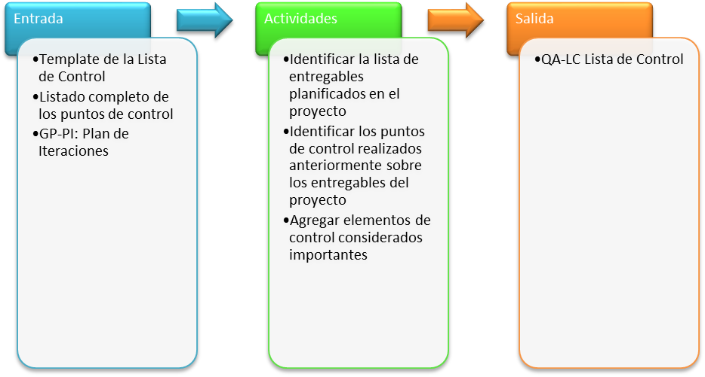

# QA-RT – Revisión Técnica Formal

Objetivos

Dar un análisis de un elemento del sistema pertinente a ser verificado. Centrándose en los procesos involucrados a generar documentos.

Responsable:

Analista QA;

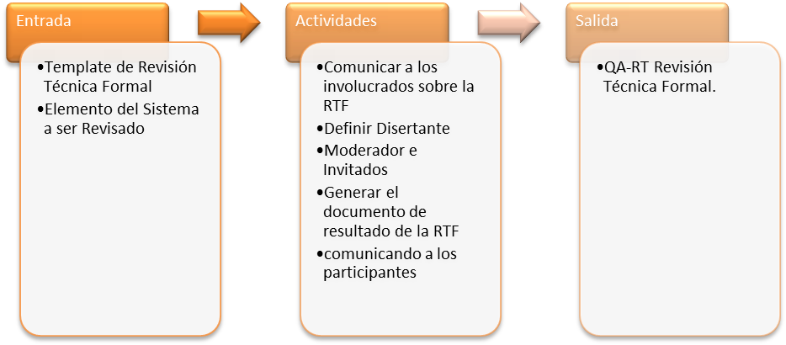

# QA-CP – Casos de Prueba del Sistema

Objetivos

Proveer de un set de reglas a ser probadas para un caso de uso. Asegurando que cumpla con el funcionamiento esperado y proveer una serie de manejos para los flujos no esperados dentro del Caso de Uso del Sistema (CUS).

Responsable:

Analista QA; Analista Funcional;

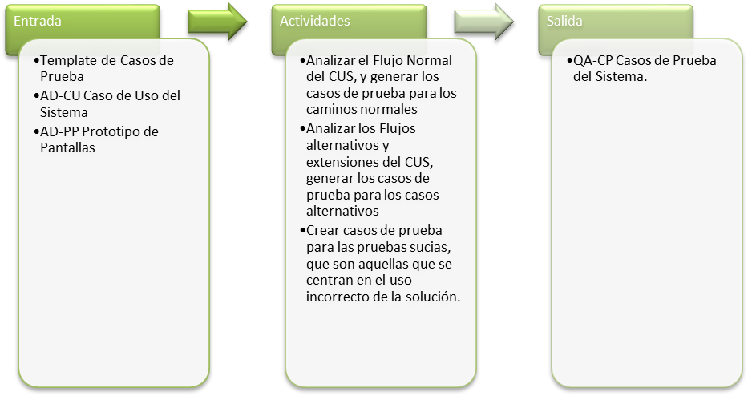

# Control de Artefactos

Para que cada artefacto pueda ser utilizado, es obligatorio pasar por una etapa de revisión y aprobación.

Responsable:

Líder área/disciplina, Analista QA.

Actividades:

* Se crea el documento
* Se revisa el documento utilizando revisión por pares, se revisa el contenido del documento. Se detalla en la cabecera el revisor, y la fecha de revisión.
* Se aprueba el documento por el Analista QA. Su principal foco está en el formato del documento y asegurar que el mismo sea claro y cumpla con el diseño propuesto.

Resultado

Tanto la revisión como la aprobación del documento queda registrada al principio del documento, informando responsable y fecha de la misma.